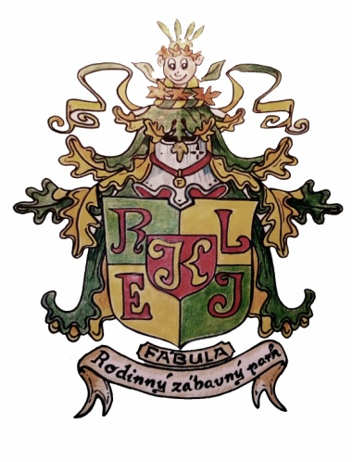
I.ročník Fábulova rodinného festivalu minipivovarů
Kamenice nad Lipou

Dobrý den,

dovolujeme si Vás oslovit s nabídkou možnosti účasti Vašeho pivovaru na kulturní akci “Fábulův rodinný festival minipivovarů”. Jedná se o první ročník, avšak park Fábula pořádá různé kulturní akce již několik let.
Pro velký zájem návštěvníků neustále rozšiřujeme nabídku konaných akcí a letos jsme se rozhodli uspořádat právě festival minipivovarů, ze kterého bychom rádi vytvořili tradici.
Náš park je ideálním místem pro pořádání podobných kulturních akcí, protože nabízí širokou nabídku atrakcí a služeb pro celou rodinu. Rodiče přijíždí za doprovodnými programy ( pořádáme staročeské poutě, dobové slavnosti, gastronomické akce, atd. ) a děti najdou celodenní vyžití v říši pohádek.

Termín konání – 9.9. – 10.9.2017
so – 9:30 – 20:00
ne – 9:30 – 17:00

Místo konání – Zábavní park Fábula, Masarykova 362, 394 70 Kamenice nad Lipou

Zúčastněným pivovarům nabízíme bezplatnou účast na akci s možností prodeje a prezentace vlastní značky piva. Požadujeme pouze provizi z výtoče ( procentuálně dle domluvy ).

Akce bude mediálně zpropagovaná a bude zajištěn bohatý dopraovodný kulturní program ( soutěže, hudební skupiny, tanec, moderátor, atd. ).

V případě vašeho zájmu nás, prosím, kontaktujte ( kontaktní osoba – Rostislav Kružík, mob.: 606 292 856, mail: rostislav@vk-kruzik.cz )

Veškeré informace o parku Fábula najdete na www.pohadkova-rise.cz.

S pozdravem

Rostislav Kružík

